В целях воспитания у учащихся нравственных ценностей, эстетических взглядов, чувства прекрасного, уважения к памятникам культуры в МБОУ СОШ № 26 с учащимися 8 – 11 классов с 23.01 по 27.01.17г. были проведены беседы: « Ислам, наука и культура».
Беседы проводил: работник отдела просвещения Курамагомедов Ш. К.

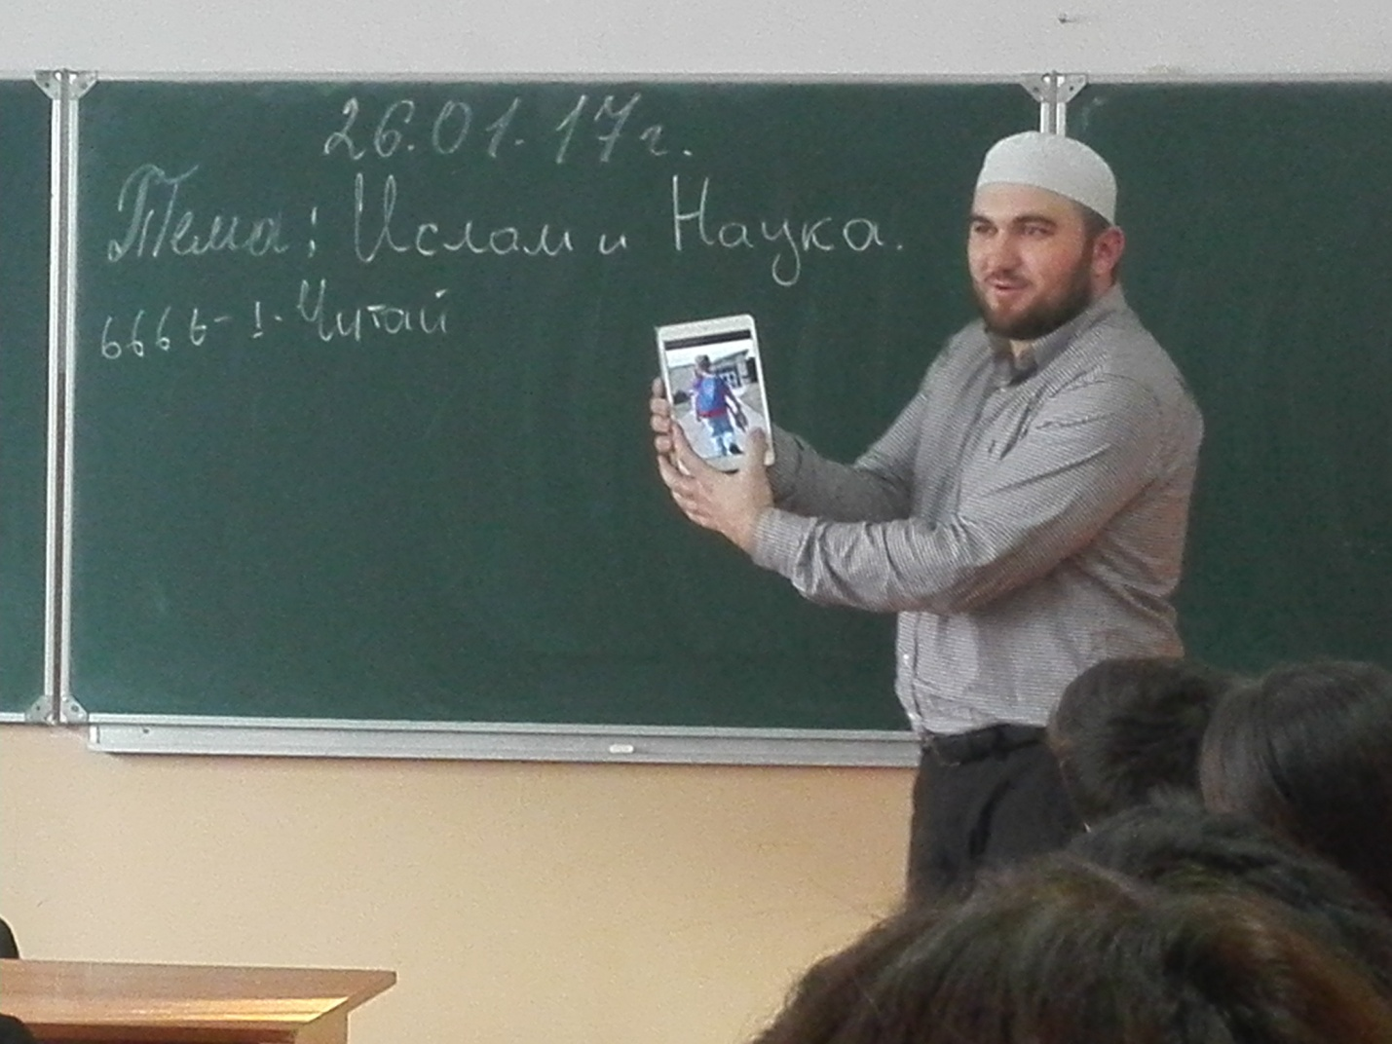

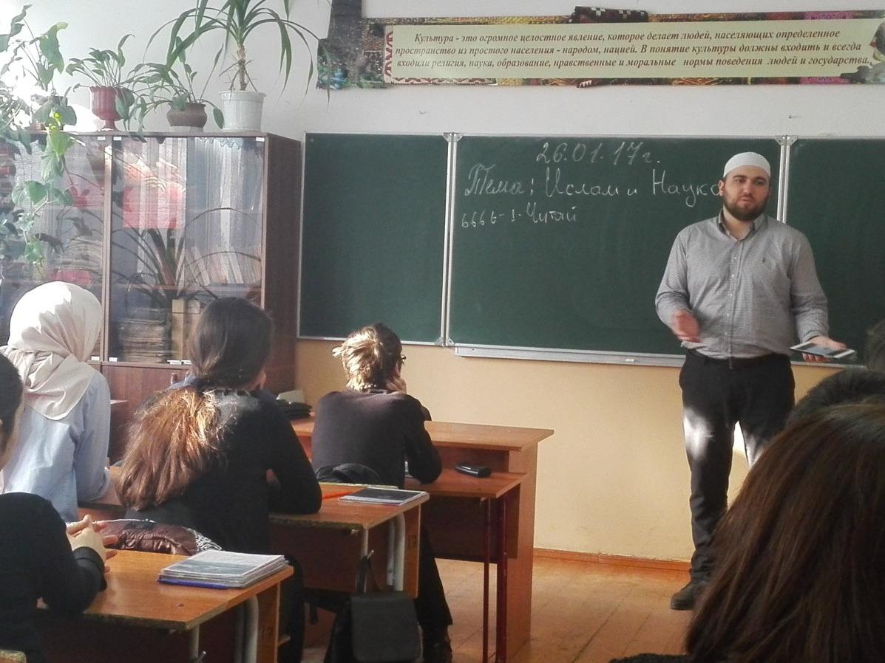

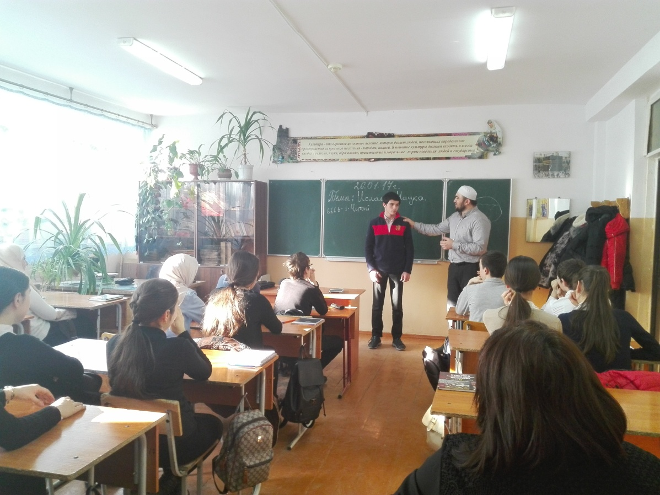

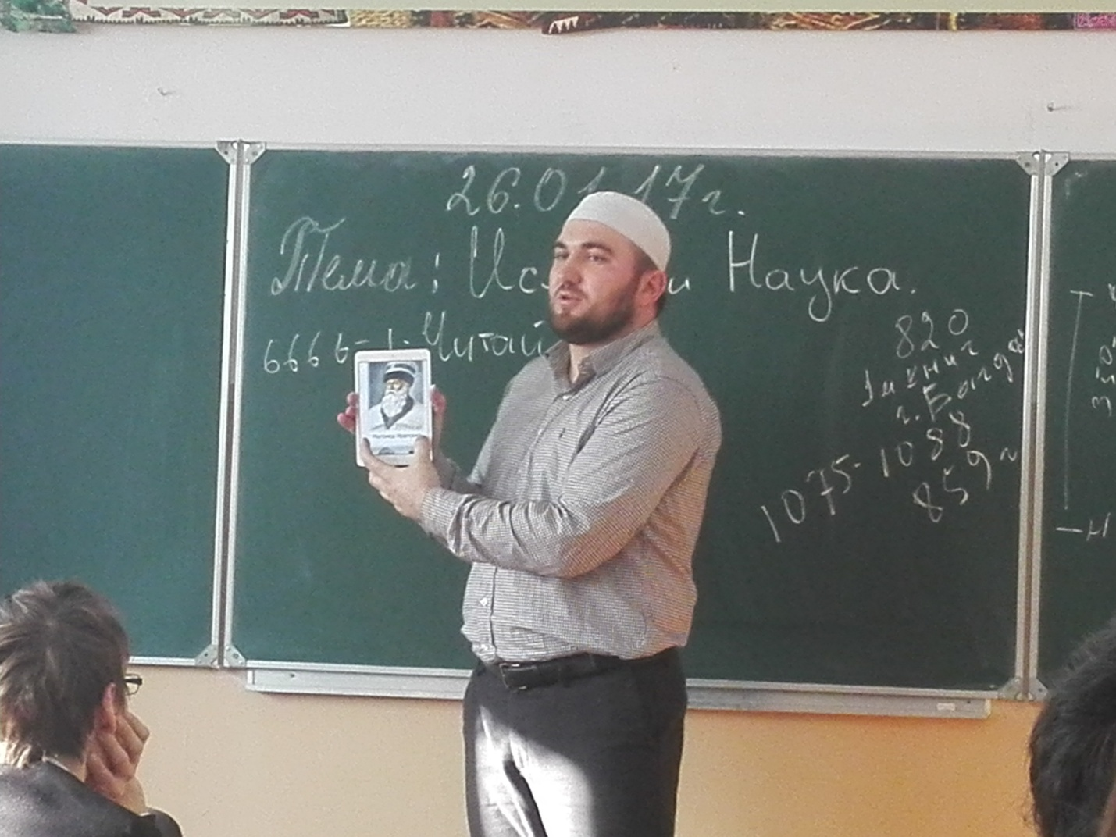

Патриотическое воспитание.
Среди допризывной молодежи была проведена военно-спортивная игра « Ополченец» , посвященная памяти М.Н. Нурбагандова.
Учащиеся нашей школы приняли активное участие и заняли 3 место.

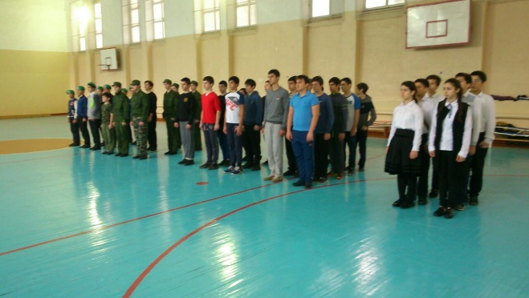

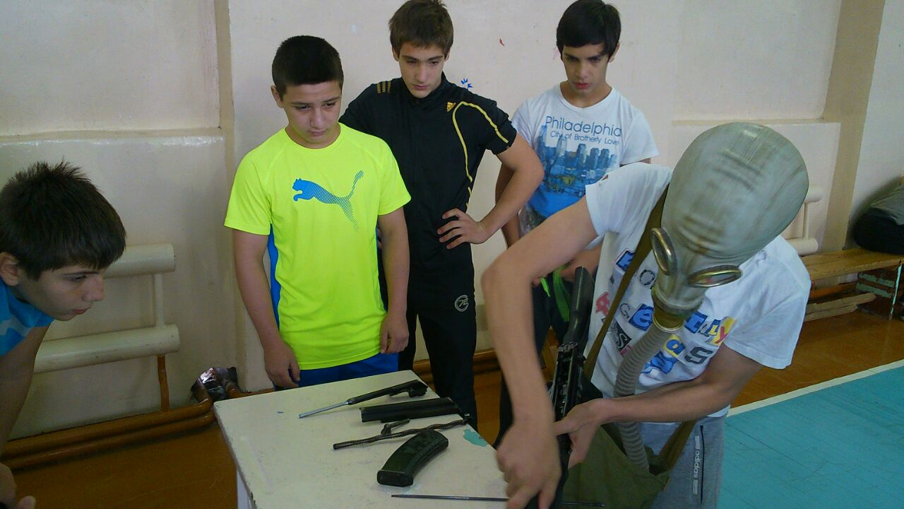

Во исполнение постановления Правительства Российской Федерации от 31 декабря 1999 г. N 1441 "Об утверждении Положения о подготовке граждан Российской Федерации к военной службе"
учащиеся 2000 года рождения МБОУ СОШ № 26 24.01.17 г.
прошли медицинское освидетельствование определения к военной службе.

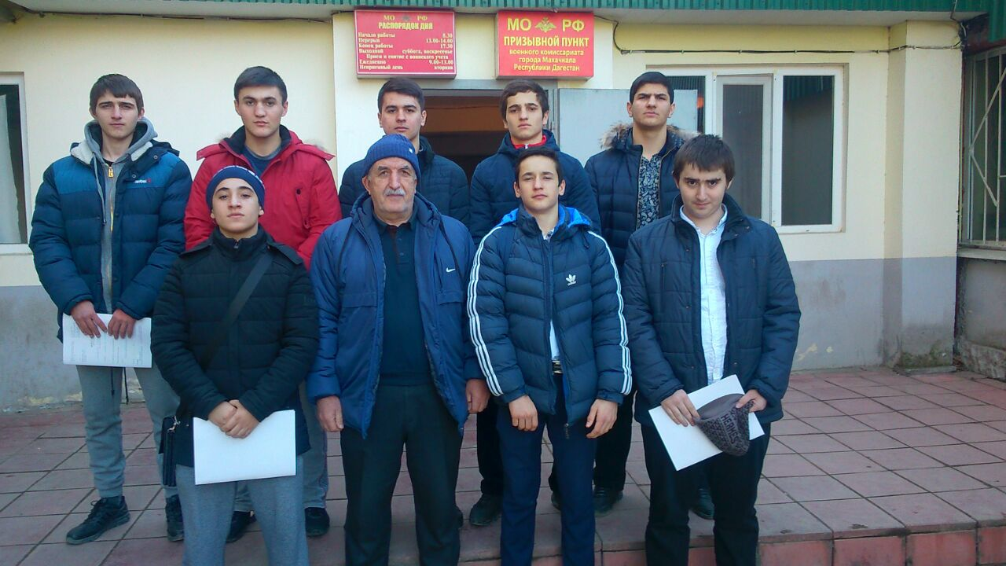
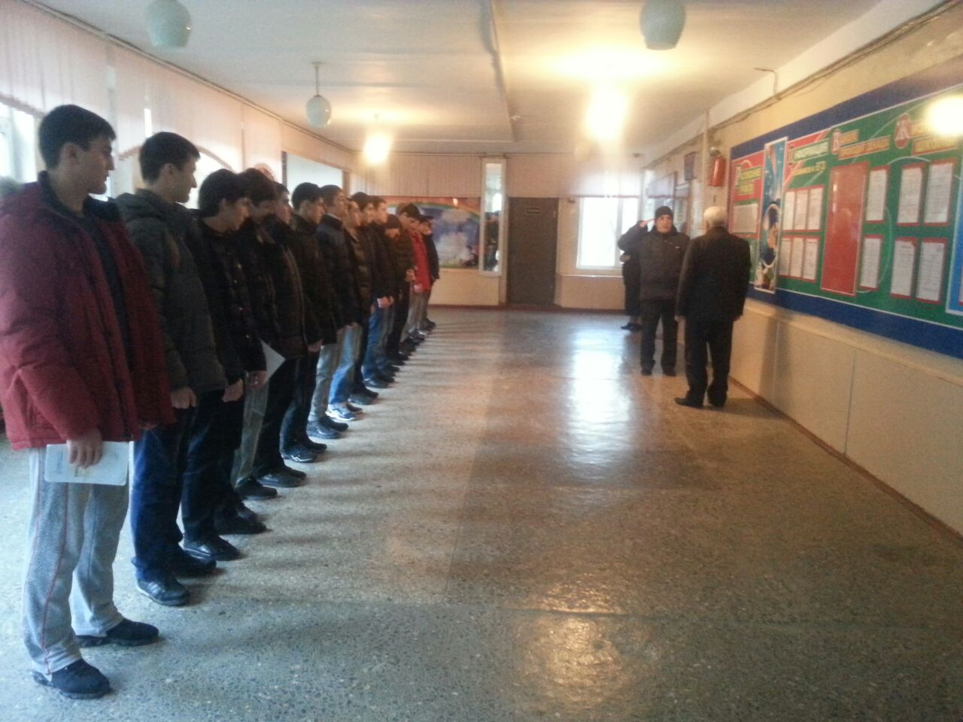

В целях профилактики детского дорожного травматизма с учащимися МБОУ СОШ № 26 были проведены беседы о светоотражающих элементах.
25.01.17г. было организовано общешкольное мероприятие по ПДД, где преподаватели ДЮАШ и представители Газпрома вручили учащимся
3- 5 классов светоотражающие элементы.

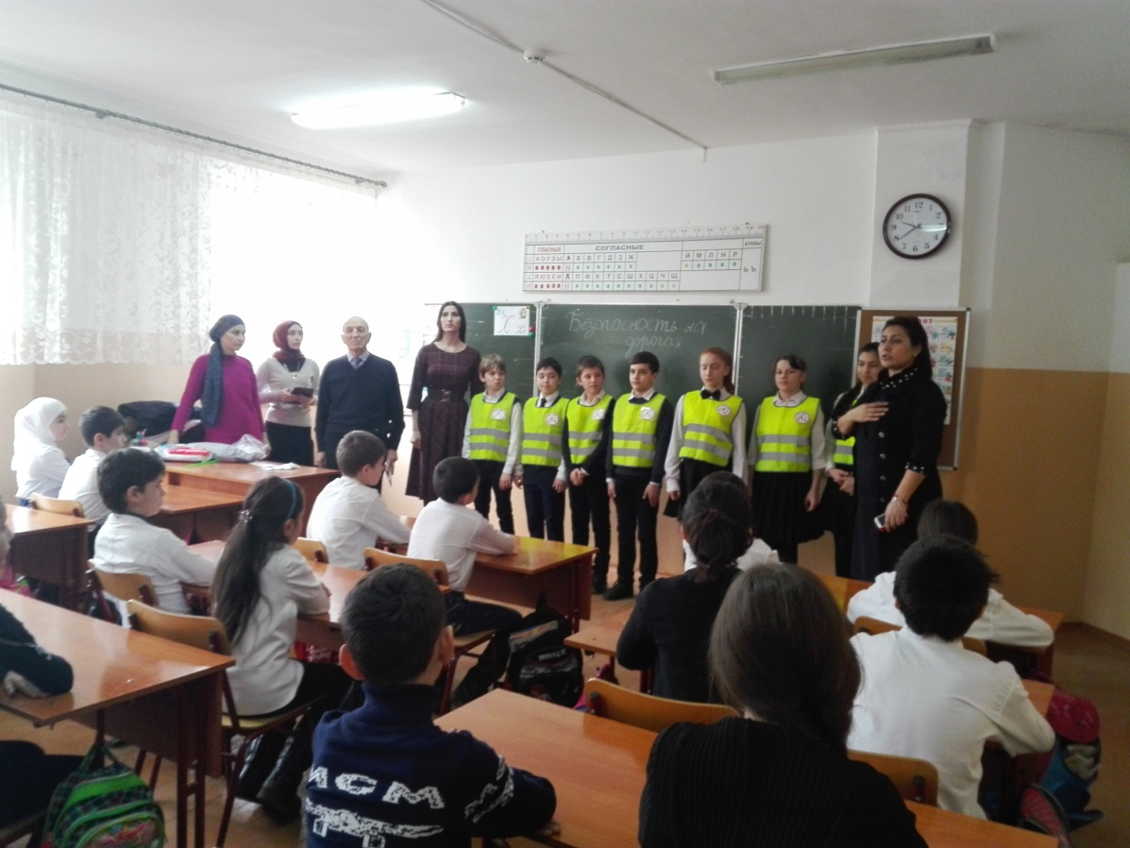

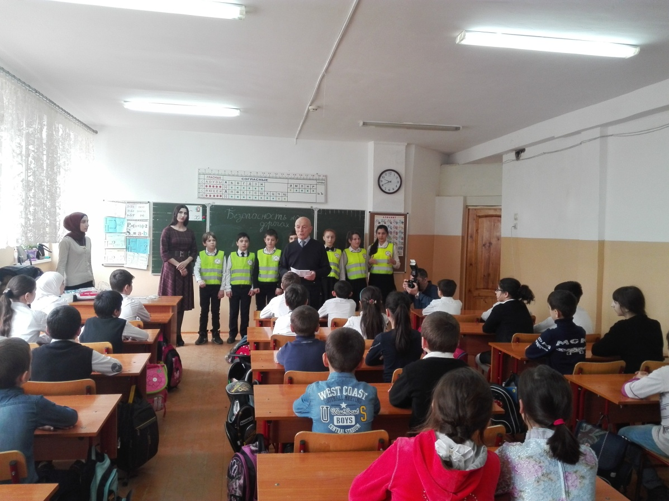

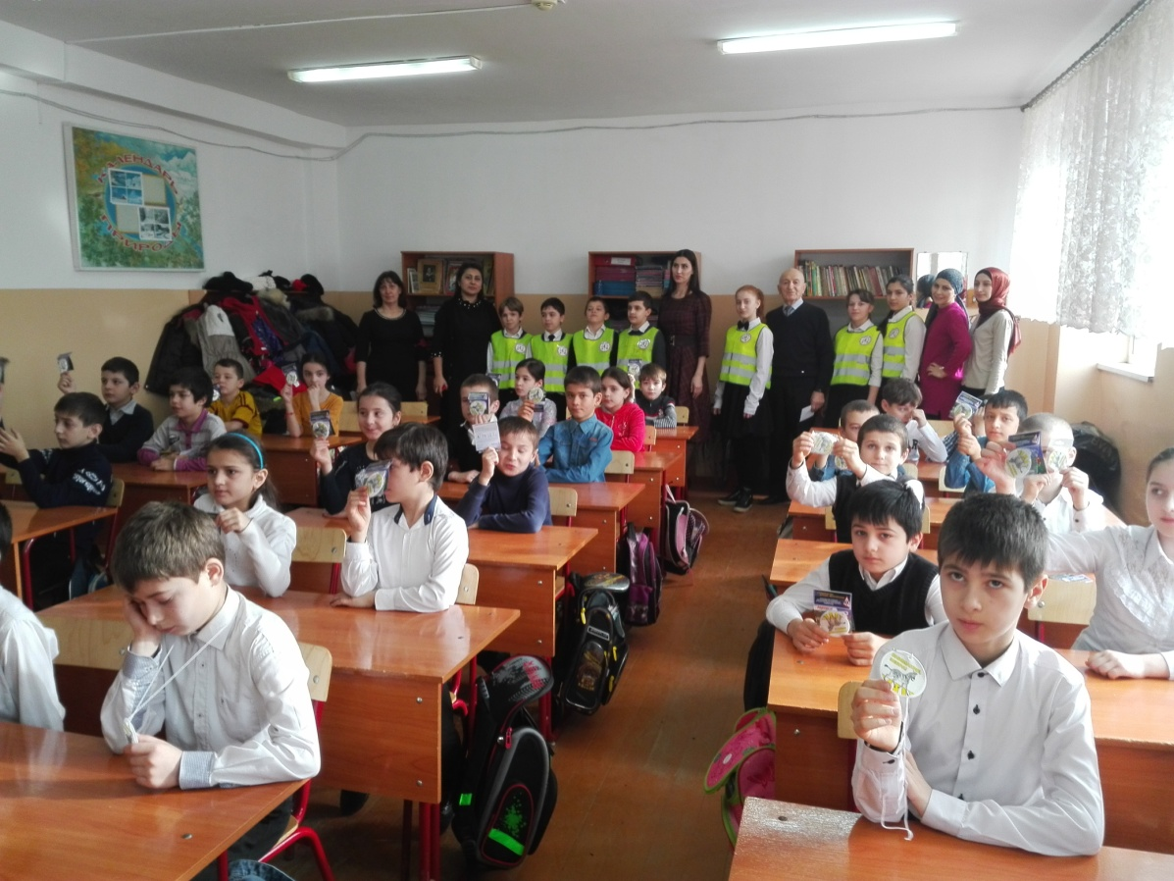
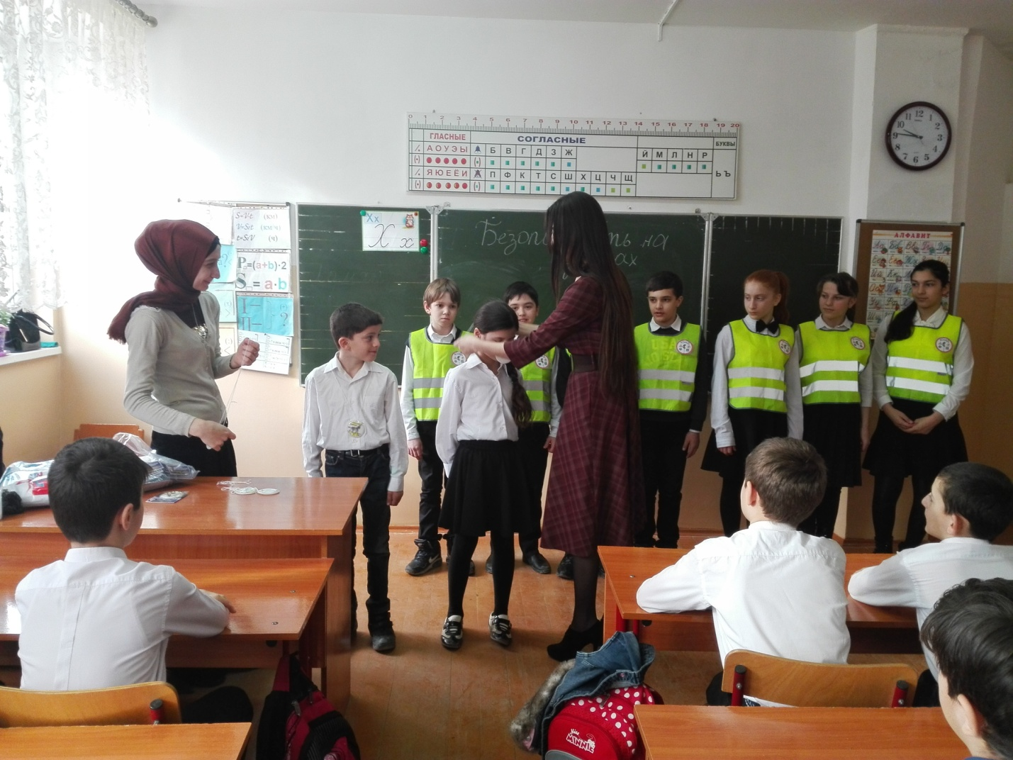

В целях профилактики вовлечения несовершеннолетних в субкультуру АУЕ инспектор ПДН ОП по Советскому району УМВД РФ по г. Махачкала лейтенанту полиции Дибиргаджиев Ш.М. провел с учащимися 9-11 классов профилактическую беседу: « Субкультура АУЕ».

